Họ và Tên: Nguyễn Nguyên Hậu
MSSV: 1250080049
Lớp: 12_ĐH_CNPM1

Bài 1:
CDiem.java
// Source code is decompiled from a .class file using FernFlower decompiler (from Intellij IDEA).
import java.util.Scanner;

class CDiem {
private float x;
private float y;

public CDiem() {
this.x = 0.0F;
this.y = 0.0F;
}

public CDiem(float var1, float var2) {
this.x = var1;
this.y = var2;
}

public void nhap(Scanner var1) {
System.out.print(" Nhập x: ");
this.x = var1.nextFloat();
System.out.print(" Nhập y: ");
this.y = var1.nextFloat();
}

public float khoangCach(CDiem var1) {
return (float)Math.sqrt(Math.pow((double)(this.x - var1.x), (double)2.0F) + Math.pow((double)(this.y - var1.y), (double)2.0F));
}
}

CEllipse.java
// Source code is decompiled from a .class file using FernFlower decompiler (from Intellij IDEA).
import java.util.Scanner;

class CEllipse extends CHinhVe {
protected CDiem tam = new CDiem();
protected float a;
protected float b;

public CEllipse() {
}

public void nhap(Scanner var1) {
System.out.println("Nhập Tâm Ellipse:");
this.tam.nhap(var1);
System.out.print("Nhập bán trục a: ");
this.a = var1.nextFloat();
System.out.print("Nhập bán trục b: ");
this.b = var1.nextFloat();
}

public float dienTich() {
return (float)(Math.PI * (double)this.a * (double)this.b);
}

public float chuVi() {
return (float)(Math.PI * ((double)(3.0F * (this.a + this.b)) - Math.sqrt((double)((3.0F * this.a + this.b) * (this.a + 3.0F * this.b)))));
}

public void ve() {
System.out.println("-> Đang vẽ Hình Ellipse...");
}
}

CHinhVe.java
public abstract class CHinhVe {
protected int maLoaiHinhVe;

public abstract float dienTich();
public abstract float chuVi();
public abstract void ve();
}

CTamGiac.java
public class CTamGiac extends CHinhVe {
protected CDiem p1;
protected CDiem p2;
protected CDiem p3;

public CTamGiac(CDiem p1, CDiem p2, CDiem p3) {
this.p1 = p1;
this.p2 = p2;
this.p3 = p3;
}

@Override
public float chuVi() {
return p1.khoangCach(p2) + p2.khoangCach(p3) + p3.khoangCach(p1);
}

@Override
public float dienTich() {
float a = p1.khoangCach(p2);
float b = p2.khoangCach(p3);
float c = p3.khoangCach(p1);
float p = chuVi() / 2;
return (float) Math.sqrt(p * (p - a) * (p - b) * (p - c));
}

@Override
public void ve() {
System.out.println("Vẽ Hình Tam Giác");
}
}

CTuGiac.java
public class CTuGiac extends CHinhVe {
protected CDiem p1;
protected CDiem p2;
protected CDiem p3;
protected CDiem p4;

public CTuGiac(CDiem p1, CDiem p2, CDiem p3, CDiem p4) {
this.p1 = p1;
this.p2 = p2;
this.p3 = p3;
this.p4 = p4;
}

@Override
public float chuVi() {
return p1.khoangCach(p2) + p2.khoangCach(p3) + p3.khoangCach(p4) + p4.khoangCach(p1);
}

@Override
public float dienTich() {
CTamGiac t1 = new CTamGiac(p1, p2, p3);
CTamGiac t2 = new CTamGiac(p1, p3, p4);
return t1.dienTich() + t2.dienTich();
}

@Override
public void ve() {
System.out.println("Vẽ Hình Tứ Giác");
}
}

Main.java
import java.util.Scanner;

// Lớp hỗ trợ tọa độ điểm
class CDiem {
private float x, y;

public CDiem() {
this.x = 0;
this.y = 0;
}

public CDiem(float x, float y) {
this.x = x;
this.y = y;
}

public void nhap(Scanner sc) {
System.out.print(" Nhập x: ");
this.x = sc.nextFloat();
System.out.print(" Nhập y: ");
this.y = sc.nextFloat();
}

public float khoangCach(CDiem d) {
return (float) Math.sqrt(Math.pow(this.x - d.x, 2) + Math.pow(this.y - d.y, 2));
}
}

// Lớp cơ sở trừu tượng
abstract class CHinhVe {
protected int maLoaiHinhVe;

public abstract void nhap(Scanner sc);
public abstract float dienTich();
public abstract float chuVi();
public abstract void ve();
}

// Lớp Tam Giác
class CTamGiac extends CHinhVe {
protected CDiem p1 = new CDiem();
protected CDiem p2 = new CDiem();
protected CDiem p3 = new CDiem();

public CTamGiac() {}

@Override
public void nhap(Scanner sc) {
System.out.println("Nhập Điểm P1:");
p1.nhap(sc);
System.out.println("Nhập Điểm P2:");
p2.nhap(sc);
System.out.println("Nhập Điểm P3:");
p3.nhap(sc);
}

@Override
public float chuVi() {
float a = p1.khoangCach(p2);
float b = p2.khoangCach(p3);
float c = p3.khoangCach(p1);
return a + b + c;
}

@Override
public float dienTich() {
float a = p1.khoangCach(p2);
float b = p2.khoangCach(p3);
float c = p3.khoangCach(p1);
float p = chuVi() / 2;
return (float) Math.sqrt(p * (p - a) * (p - b) * (p - c));
}

@Override
public void ve() {
System.out.println("-> Đang vẽ Hình Tam Giác...");
}
}

// Lớp Tứ Giác
class CTuGiac extends CHinhVe {
protected CDiem p1 = new CDiem();
protected CDiem p2 = new CDiem();
protected CDiem p3 = new CDiem();
protected CDiem p4 = new CDiem();

public CTuGiac() {}

@Override
public void nhap(Scanner sc) {
System.out.println("Nhập Điểm P1:");
p1.nhap(sc);
System.out.println("Nhập Điểm P2:");
p2.nhap(sc);
System.out.println("Nhập Điểm P3:");
p3.nhap(sc);
System.out.println("Nhập Điểm P4:");
p4.nhap(sc);
}

@Override
public float chuVi() {
return p1.khoangCach(p2) + p2.khoangCach(p3) + p3.khoangCach(p4) + p4.khoangCach(p1);
}

@Override
public float dienTich() {
// Chia thành 2 tam giác để tính diện tích
float a1 = p1.khoangCach(p2), b1 = p2.khoangCach(p3), c1 = p3.khoangCach(p1);
float p1_semi = (a1 + b1 + c1) / 2;
float dt1 = (float) Math.sqrt(p1_semi * (p1_semi - a1) * (p1_semi - b1) * (p1_semi - c1));

float a2 = p1.khoangCach(p3), b2 = p3.khoangCach(p4), c2 = p4.khoangCach(p1);
float p2_semi = (a2 + b2 + c2) / 2;
float dt2 = (float) Math.sqrt(p2_semi * (p2_semi - a2) * (p2_semi - b2) * (p2_semi - c2));

return dt1 + dt2;
}

@Override
public void ve() {
System.out.println("-> Đang vẽ Hình Tứ Giác...");
}
}

// Lớp Ellipse
class CEllipse extends CHinhVe {
protected CDiem tam = new CDiem();
protected float a;
protected float b;

public CEllipse() {}

@Override
public void nhap(Scanner sc) {
System.out.println("Nhập Tâm Ellipse:");
tam.nhap(sc);
System.out.print("Nhập bán trục a: ");
this.a = sc.nextFloat();
System.out.print("Nhập bán trục b: ");
this.b = sc.nextFloat();
}

@Override
public float dienTich() {
return (float) (Math.PI * a * b);
}

@Override
public float chuVi() {
return (float) (Math.PI * (3 * (a + b) - Math.sqrt((3 * a + b) * (a + 3 * b))));
}

@Override
public void ve() {
System.out.println("-> Đang vẽ Hình Ellipse...");
}
}

// Lớp Main chạy chương trình
public class Main {
public static void main(String[] args) {
Scanner sc = new Scanner(System.in);

System.out.println("=== NHẬP HÌNH TAM GIÁC ===");
CHinhVe tamGiac = new CTamGiac();
tamGiac.nhap(sc);

System.out.println("\n=== NHẬP HÌNH TỨ GIÁC ===");
CHinhVe tuGiac = new CTuGiac();
tuGiac.nhap(sc);

System.out.println("\n=== NHẬP HÌNH ELLIPSE ===");
CHinhVe ellipse = new CEllipse();
ellipse.nhap(sc);

System.out.println("\n----------------------------------");
System.out.println("=== KẾT QUẢ TÍNH TOÁN ===");

inThongTin(tamGiac);
inThongTin(tuGiac);
inThongTin(ellipse);

sc.close();
}

private static void inThongTin(CHinhVe hinh) {
hinh.ve();
System.out.printf(" - Chu vi: %.2f\n", hinh.chuVi());
System.out.printf(" - Diện tích: %.2f\n", hinh.dienTich());
System.out.println("----------------------------------");
}
}

Bài 2:

- Giai đoạn phân tích (Analysis)
1.1. Phân tích yêu cầu
1.1.1. Xác định yêu cầu chức năng của hệ thống

- Nhóm Chức năng Tra cứu & Xem Tài liệu

- Tìm kiếm tài liệu: Cho phép người dùng tìm kiếm tài liệu theo nhiều tiêu chí (loại sách, tên sách, chủ đề, tên tác giả, năm xuất bản).
- Xem thông tin chi tiết: Hiển thị thông tin mô tả chi tiết của tài liệu, bao gồm loại hình (sách điện tử hay sách vật lý) và tình trạng số lượng khả dụng trong kho đối với sách vật lý.
- Đọc trực tuyến: Cho phép đọc tài liệu điện tử trực tiếp trên hệ thống mà không cần tài khoản hay mã thẻ.
- Tải tài liệu điện tử: Cho phép tải tài liệu điện tử về máy sau khi người dùng xác thực thành công bằng Mã thẻ thư viện.

2. Nhóm Chức năng Đăng ký Mượn Sách

- Đăng ký mượn sách vật lý: Cho phép độc giả đăng ký mượn cuốn sách còn trong kho bằng cách nhập Mã thẻ thư viện.
- Kiểm tra số lượng khả dụng: Hệ thống tự động kiểm tra số lượng sách thực tế trước khi xác nhận đơn đăng ký mượn.

3. Nhóm Chức năng Đề xuất Đặt mua Tài liệu

- Đăng ký / Đăng nhập tài khoản: Cho phép độc giả tạo tài khoản cá nhân và đăng nhập vào hệ thống để sử dụng tính năng đặt mua.
- Gửi yêu cầu đặt mua: Cho phép độc giả gửi biểu mẫu yêu cầu mua sách mới với các thông tin: tên sách, tác giả, năm xuất bản.

4. Nhóm Chức năng Quản trị & Nghiệp vụ Thủ thư

- Xác thực người dùng: Cho phép thủ thư đăng nhập bằng tài khoản quản trị để truy cập các chức năng nghiệp vụ.
- Quản lý Mượn / Trả sách: Ghi nhận thông tin mượn sách, xác nhận lượt trả sách và cập nhật trạng thái kho.
- Theo dõi và giám sát tình trạng: Xem danh sách sách đang mượn theo từng độc giả, danh sách sách mượn quá hạn và lịch sử chi tiết của từng đầu sách.
- Quản lý danh mục Tài liệu: Thực hiện thêm mới, cập nhật thông tin, chỉnh sửa hoặc xóa danh mục sách (bao gồm cả sách vật lý và file sách điện tử).
- Duyệt yêu cầu đặt mua: Xem danh sách yêu cầu mua sách từ độc giả và thực hiện thao tác Chấp nhận hoặc Từ chối.

5. Nhóm Chức năng Tự động (Hệ thống)

Gửi Email Thông báo: Tự động quét dữ liệu các lượt mượn sách và gửi email nhắc nhở hạn trả cho độc giả trước thời hạn trả 3 ngày.

1.1.2. Xây dựng bảng thuật ngữ của hệ thống

- Độc giả: Là nhóm người dùng sử dụng tài nguyên của thư viện, bao gồm toàn bộ cán bộ, giảng viên, nhân viên và sinh viên đang học tập, công tác tại trường.
- Thủ thư: Là người quản lý hệ thống thư viện, thực hiện các nghiệp vụ như quản lý mượn/trả sách, cập nhật danh mục tài liệu, giám sát tình trạng sách quá hạn và phê duyệt các yêu cầu đặt mua tài liệu từ độc giả.
- Thẻ thư viện & Mã thẻ thư viện: Thẻ thư viện là công cụ định danh được cấp cho độc giả. Trong đó, Mã thẻ thư viện là chuỗi ký tự định danh duy nhất được sử dụng làm điều kiện xác thực nhanh để tải sách điện tử hoặc đăng ký mượn sách vật lý.
- Tài khoản hệ thống: Là tài khoản cá nhân gồm tên đăng nhập và mật khẩu. Đối với độc giả, tài khoản dùng để thực hiện tính năng đặt mua tài liệu; đối với thủ thư, tài khoản dùng để truy cập vào phân hệ quản trị và thực hiện nghiệp vụ.
- Tài liệu (Sách): Là thuật ngữ chung chỉ các nguồn tài nguyên thông tin được lưu trữ và quản lý trong thư viện, bao gồm sách, báo, tạp chí và bài báo khoa học.
- Tài liệu điện tử (E-book): Là các tệp tài liệu số hóa. Độc giả có thể đọc trực tuyến tự do hoặc nhập Mã thẻ thư viện để tải tệp về thiết bị cá nhân.
- Tài liệu vật lý: Là các bản sách in được lưu trữ trực tiếp trong kho của thư viện. Độc giả có thể tra cứu số lượng còn trong kho và đăng ký mượn qua hệ thống.
- Số lượng khả dụng: Là số lượng cuốn sách vật lý hiện còn thực tế trong kho thư viện tại một thời điểm (đã trừ đi số lượng sách đang được độc giả mượn hoặc đã đăng ký giữ chỗ).
- Đăng ký mượn & Phiếu mượn: Đăng ký mượn là hành động độc giả gửi yêu cầu giữ sách vật lý qua hệ thống bằng Mã thẻ thư viện. Khi thủ thư xác nhận mượn, một Phiếu mượn sẽ được khởi tạo để lưu thông tin ngày mượn, hạn trả và trạng thái của giao dịch.
- Mượn quá hạn: Là trạng thái phát sinh khi thời gian thực tế đã vượt quá thời hạn trả sách quy định trên phiếu mượn nhưng độc giả vẫn chưa hoàn trả sách cho thư viện.
- Yêu cầu đặt mua: Là đề xuất từ độc giả gửi tới thư viện thông qua tài khoản cá nhân nhằm đề nghị mua bổ sung các loại tài liệu mới (bao gồm các thông tin: tên sách, tác giả, năm xuất bản).
- Mạng Intranet: Là hệ thống mạng nội bộ của nhà trường, giới hạn phạm vi truy cập hệ thống thư viện trực tuyến trong khuôn viên trường học để bảo mật dữ liệu và tài nguyên.
- Email thông báo tự động: Là tính năng hệ thống tự động quét dữ liệu mượn trả và gửi thư điện tử nhắc nhở độc giả trước thời hạn trả sách 3 ngày.

1.1.3. Mô hình hóa yêu cầu chức năng sử dụng use case model

- Xác định các Actor
- Độc giả (Reader): Là tác nhân chính đại diện cho sinh viên, giảng viên, cán bộ nhân viên nhà trường. Sử dụng hệ thống để tra cứu, đọc/tải tài liệu điện tử, đăng ký mượn sách vật lý và gửi yêu cầu đặt mua tài liệu.
- Thủ thư (Librarian): Là tác nhân quản trị nghiệp vụ. Thực hiện các thao tác của độc giả, đồng thời quản lý mượn/trả, cập nhật danh mục tài liệu, theo dõi tình trạng mượn quá hạn và duyệt yêu cầu đặt mua.
- Hệ thống gửi Email (Email System): Là tác nhân hệ thống (System Actor) hoặc tác nhân thời gian (Timer/System Agent) thực hiện nhiệm vụ quét dữ liệu và gửi email tự động thông báo nhắc nhở hạn trả sách.

- Xác định các use case và đặt ID cho từng use case

- UC01 - Tìm kiếm tài liệu: Tìm theo tên, tác giả, chủ đề, năm xuất bản.
- UC02 - Xem thông tin tài liệu: Xem chi tiết tài liệu và số lượng sách còn trong kho.
- UC03 - Đọc tài liệu điện tử: Đọc e-book trực tuyến.
- UC04 - Tải tài liệu điện tử: Nhập Mã thẻ thư viện để tải e-book.
- UC05 - Đăng ký mượn sách: Nhập Mã thẻ thư viện để đăng ký mượn sách vật lý.
- UC06 - Đăng ký tài khoản: Tạo tài khoản cá nhân dành cho độc giả.
- UC07 - Đăng nhập hệ thống: Xác thực tài khoản (dành cho độc giả đặt mua và thủ thư).
- UC08 - Yêu cầu đặt mua tài liệu: Gửi đề xuất mua sách (tên sách, tác giả, năm xuất bản).
- UC09 - Quản lý mượn / trả sách: Thủ thư ghi nhận giao dịch mượn và trả sách.
- UC10 - Theo dõi tình trạng mượn: Xem tình trạng sách đang mượn và danh sách quá hạn.
- UC11 - Quản lý danh mục tài liệu: Thêm, sửa, xóa thông tin sách vật lý và e-book.
- UC12 - Duyệt yêu cầu đặt mua: Thủ thư chấp nhận hoặc từ chối đề xuất mua sách.
- UC13 - Gửi email nhắc hạn trả: Hệ thống tự động gửi email nhắc trả sách trước 3 ngày

- Vẽ Use case model
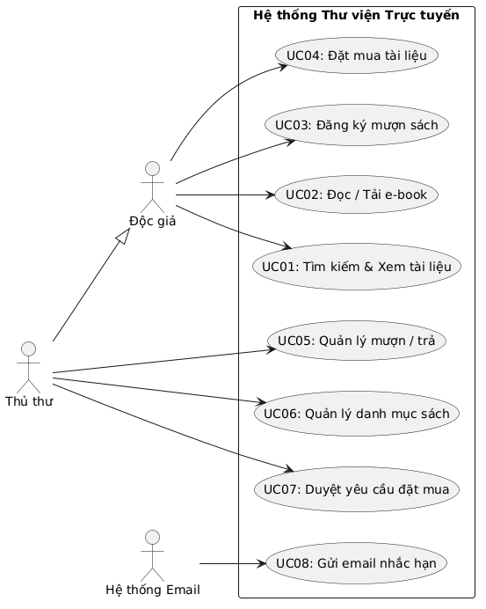

Sơ đồ Activity diagram

Tải tài liệu điện tử
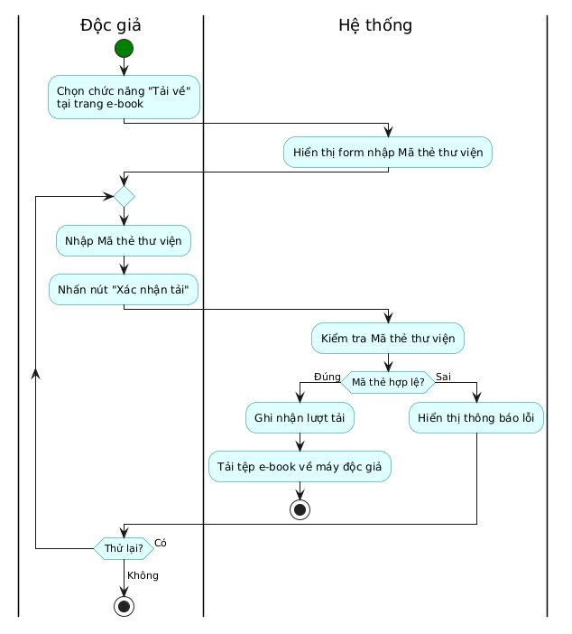
Đăng ký mượn sách

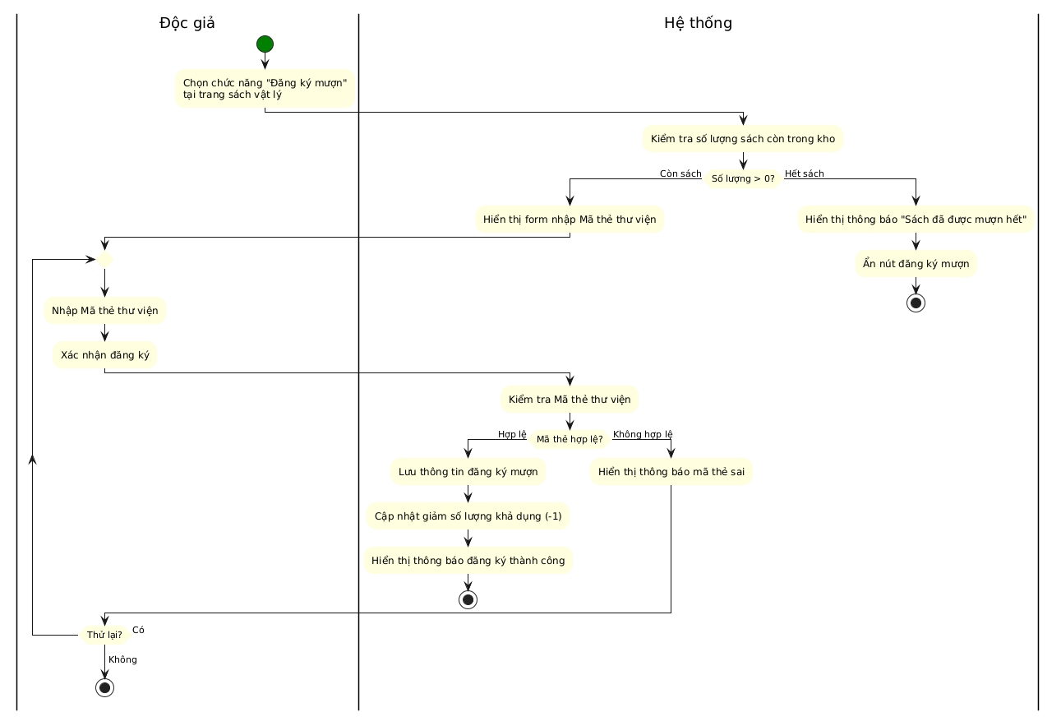

Tìm kiếm tài liệu
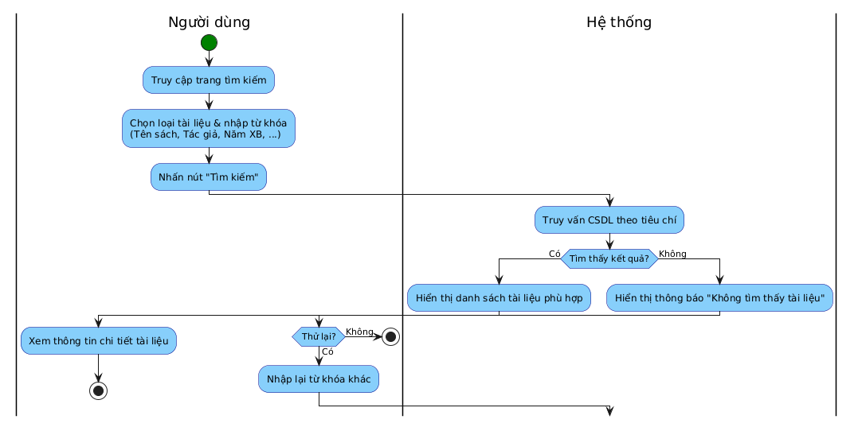

Yêu cầu đặt mua tài liệu
